VERBALE DEL CONSIGLIO DIRETTIVO
DELL’ORDINE PROVINCIALE DEI MEDICI CHIRURGHI E DEGLI ODONTOIATRI DI MODENA

Giovedì 7 maggio 2020 alle ore 21
IN MODALITA’ VIDEOCONFERENZA

Il giorno Giovedì 7 maggio 2020 alle ore 21 si è svolta la riunione di Consiglio Direttivo che, in considerazione dell’emergenza coronavirus, è stata gestita in modalità videoconferenza

Hanno partecipato alla riunione:
Presidente Dott. Mauro Zennaro
Vice-Presidente Dott. Nicolino D’Autilia
Tesoriere Dott. Antonino Addamo
Consigliere segretario Dott. Carlo Curatola

Consiglieri
Dr.ssa Letizia Angeli. Dott. Lodovico Arginelli, Dott. Luca Carteri, Dott.ssa Maria Teresa Donini, Dott. Lauro Ferrari, Dott. Salvatore Lucanto, Dott. Paolo Martone, Dott.ssa Marinella Nasi, Dott. Giampaolo Papi Dott. Stefano Reggiani.
Consiglieri odontoiatri: Dott. Roberto Gozzi, Dott. Mario Caliandro.
Assenti giusticati: Dr.ssa Laura Casari,
Collegio revisori dei conti: Dott. Bruni Raffaele, Dr.ssa Calzolari Giovanna. Prof. Giannetti Luca.
Accertata la presenza della maggioranza dei consiglieri per la validità della riunione si procede con la trattazione dell’ordine del giorno. Verbalizza il Dott. Paolo Martone.
…omissis…
- Delibere amministrative;
Illustra il Dott. Addamo

Delibera n. 8/A del 07 maggio 2020
OGGETTO: liquidazione spese per la fornitura di beni e servizi
Il Consiglio Direttivo riunito nella seduta del 07 maggio 2020:
- viste le delibere di impegno precedentemente assunte;
- rilevata l'urgente necessità di provvedere alla liquidazione e al pagamento di spese varie debitamente controllate dai competenti uffici;
- dato atto che sono state osservate le procedure previste dal Regolamento per l'amministrazione e la contabilità di quest'Ordine;
- visto il bilancio di previsione provvisorio dell’anno 2020;
- con votazione unanime

DELIBERA
- di liquidare e pagare come da elenco sotto specificato le spese per beni, servizi e lavori impegnate con il sistema in economia ai sensi degli artt. 37 e 38 del Regolamento per l'amministrazione e la contabilità di quest'Ordine da imputare agli appositi capitoli del bilancio di competenza anno 2020.

TIT. | CAT. | ART. | Fornitore e descrizione spesa | Importo da liquidare
1 | 4 | 54 | HERA COMM SPA - Fattura nr. 412013748841 del 04/05/2020 “fornitura energia elettrica sede Ordine periodo dal 01/02/2020 al 27/04/2020” | € 666,25
1 | 1 | 5 | Dott. A. Addamo – gettoni presenza org. Ist. APRILE 2020 | € 97,60
1 | 1 | 5 | Dott. L. Arginelli gettoni presenza org. Ist. APRILE 2020 | € 97,60
1 | 1 | 5 | D.ssa L. Angeli – gettoni presenza org. Ist. APRILE 2020 | € 97,60
1 | 1 | 5 | D.ssa F. Braghiroli - gettoni presenza org. Ist. APRILE 2020 | € 97,60
1 | 1 | 5 | Dott. R. Bruni– gettoni presenza org. Ist. APRILE 2020 | € 80.00
1 | 1 | 5 | Dott. M. Caliandro - gettoni presenza org. Ist. APRILE 2020 | € 195,20
1 | 1 | 5 | D.ssa G. Calzolari - gettoni presenza org. Ist. APRILE 2020 | € 80,00
1 | 1 | 5 | Dott. L. Carteri - gettoni presenza org. Ist. APRILE 2020 | € 97,60
1 | 1 | 5 | D.ssa Laura Casari – gettoni presenza org. Ist. APRILE 2020
1 | 1 | 5 | Dott. C. Curatola - presenza org. Ist. APRILE 2020 | € 97,60
1 | 1 | 5 | Dott. N. D’Autilia– gettoni presenza org. Ist. APRILE 2020 | € 97,60
1 | 1 | 5 | D.ssa M. T. Donini – gettoni presenza org. Ist. APRILE 2020 | € 80,00
1 | 1 | 5 | Prof. L. Giannetti – gettoni presenza org. Ist. APRILE 2020 | € 80,00
1 | 1 | 5 | Dott. R. Gozzi – gettoni presenza org. Ist. APRILE 2020 | € 195,20
1 | 1 | 5 | Dott. L. Ferrari - gettoni presenza org. Ist. APRILE 2020 | € 97,60
1 | 1 | 5 | Dott. S. Lucanto - gettoni presenza org. Ist. APRILE 2020 | € 97,60
1 | 1 | 5 | Dott. V. Malara – gettoni presenza org. Ist. APRILE 2020 | € 97,60
1 | 1 | 5 | Dott. P. Martone – gettoni presenza org. Ist. APRILE 2020 | € 97,60
1 | 1 | 5 | D.ssa M. Nasi – gettoni presenza org. Ist. APRILE 2020 | € 97,60
1 | 1 | 5 | D.ssa G. Papi – gettoni presenza org. Ist. APRILE 2020 | € 80,00
1 | 1 | 5 | Prof. M. Provvisionato - gettoni presenza org. Ist. APRILE 2020 | € 97,60
1 | 1 | 5 | Dott. S. Reggiani – gettoni presenza org. Ist. APRILE 2020 | € 97,60
1 | 1 | 5 | Dott. M. Zennaro – gettoni presenza org. Ist. APRILE 2020 | € 80,00
1 | 1 | 5 | Dott. A. Addamo – indennità accesso APRILE 2020 | € 638.20
1 | 1 | 5 | Dott. C. Curatola – indennità accesso APRILE 2020 | € 638.20
1 | 1 | 5 | Dott. N. D’Autilia – indennità accesso APRILE 2020 | € 638.20
1 | 1 | 5 | Dott. R. Gozzi– indennità accesso APRILE 2020 | € 638.20
1 | 1 | 5 | Dott. M. Zennaro – indennità accesso APRILE 2020 | € 1.600,00

Delibera n. 8/B del 07 maggio 2020
OGGETTO: TELETEL srl – rinnovo canone garanzia centralino telefonico srl 2020-2021
CODICE CIG ZBC2CF6AF0
Il Consiglio Direttivo dell’Ordine Provinciale dei Medici Chirurghi e degli Odontoiatri nella seduta del 07 maggio 2020:
- richiamata la delibera (7/B del 17/04/2018) con la quale si procedeva all’acquisto dell’impianto di centralino telefonico e si attivava il prolungamento di garanzia sull’impianto che terminava il 20/04/2020;
- ritenuto opportuno prolungare tale servizio fino al 20/04/2021 anche in considerazione dell’utilizzo in remoto dell’impianto;
- sentita la Teletel srl di Modena (fornitrice dell’impianto) che propone il rinnovo al medesimo costo dell’anno scorso di € 200,00 + IVA;
- visto il Bilancio di previsione provvisorio per l’anno 2020 in corso di formazione;
- in conformità all’art. 38 e art. 44 del Regolamento per l’amministrazione e la contabilità di questo Ordine;
- con votazione unanime dei presenti;

DELIBERA

- di confermare alla Ditta Teletel srl di Modena il prolungamento di garanzia fino al 20/04/201 dell’impianto di centralino telefonico al costo convenuto di € 200,00 + IVA;

- La spesa complessiva di € 244,00 farà capo al TIT. 1 CAT. 4 CAP. 35 del bilancio in corso di formazione anno 2020 (IMP TELETEL/2020)

Delibera n. 8/C del 07 maggio 2020
OGGETTO: OPcon.it srl – acquisto ulteriori n. 5 licenzeVPN ZYxel per smart working
CODICE CIG Z332CF6D3B
Il Consiglio Direttivo dell’Ordine Provinciale dei Medici Chirurghi e degli Odontoiatri nella seduta del 07 maggio 2020:
- Considerato che il personale dipendente, a causa dell’emergenza COVID in atto, lavora in modalità smart working;
- Considerato che il collegamento ai Pc in remoto avviene grazie alla Vpn Zyxel che permette fino a 5 postazioni di accesso;
- Considerato che i dipendenti collegati sono 5 e che, in caso di “caduta”del segnale di connessione, il sistema ha esaurito il numero totale di accessi e non permette di collegarsi nuovamente;
- Sentito il sistemista Raffaele Marmiroli della OPcon.it di Reggio Emilia, il quale consiglia di integrare con altri 5 accessi il sistema di Vpn Zyxel per ovviare al problema sopra esposto e garantire una migliore elasticità negli accessi al costo di € 51,00 + IVA;
- visto il Bilancio di previsione provvisorio per l’anno 2020 in corso di formazione;
- in conformità all’art. 38 e art. 44 del Regolamento per l’amministrazione e la contabilità di questo Ordine;
- con votazione unanime dei presenti;

DELIBERA

- di confermare alla Ditta OPcon.it srl l’acquisto di altre 5 postazioni di lavoro in Vpn Zyxel al costo di € 51,00 + iva;

- La spesa complessiva di € 62,22 farà capo al TIT. 1 CAT. 4 CAP. 35 del bilancio in corso di formazione anno 2020 (IMP ZYXEL/35/2020)

Delibera n. 8/D del 7 maggio 2020
Oggetto: spedizione mascherine iscritti albo odontoiatri
CIG ZDD2CFE496
Il Consiglio Direttivo riunito nella seduta del 07.05.2020;
- Considerato che è pervenuta una seconda consegna di mascherine FFP2 da parte della Federazione nazionale;
- Preso atto che la prima spedizione era stata destinata a coprire le esigenze di MMG, PLS, Continuità assistenziale e USCA e consegnata all’AUSL di Modena;
- Ritenuto di permettere anche agli iscritti all’albo odontoiatri di beneficiare di tale opportunità;
- Valutate varie possibilità di gestione della distribuzione, ritiene opportuno spedire agli indirizzi postali depositati presso l’Ordine un numero pari a 5 mascherine FFP2 per ogni iscritto
- Considerata l’urgenza della consegna a causa dell’emergenza e la necessità di far pervenire quanto prima le mascherine ai colleghi si considera di avviare immediatamente la spedizione servendosi di F&G service per il confezionamento e la spedizione;
- Visto il bilancio in corso di approvazione che non dispone di sufficiente copertura ma trattandosi di spesa urgente, non differibile, indivisibile viene comunque affrontata;
All’unanimità dei presenti
DELIBERA

Di incaricare la ditta F&G service all’imbustatura, affrancatura e spedizione delle MASCHERINE e di imputare la spesa di € 1.063.00 al capitolo 50 “SPESE POSTALI” del bilancio preventivo provvisorio del 2020
Delibera N. 8/E del 7.5.2020
Oggetto:Delibera Assemblea ordinaria bilancio IN STREAMING CON VOTAZIONE DA REMOTO.
ID TECHNOLOGY SRL: CIG ZD42D1AE00
Il Consiglio Direttivo riunito nella seduta del 7.5.2020
a seguito del rinvio dell’Assemblea ordinaria del 15.3.2020 per l’emergenza Coronavirus e divieto di eventi con assembramento in particolare riguardo al personale sanitario;
ritiene di indire l’Assemblea annuale degli iscritti agli Albi con collegamento su canale in streaming e votazione del bilancio da remoto;
-contattata la società certificata ID TECHNOLOGY SRL - ELIGO Evoting e Consulting di Milano conosciuta per la gestione dell’Assemblea Nazionale ENPAM che, come da preventivo, propone la gestione dell’intera Assemblea con possibilità di accedere ad un canale in streaming e votazione da remoto;
-ritenuto di inviare la convocazione a tutti gli iscritti via posta che successivamente riceveranno le credenziali per la partecipazione e la votazione all’assemblea al loro indirizzo mail depositato;
-considerato che si prevede di gestire le deleghe e la chat per chiarimenti richiesti a seguito delle relazioni degli intervenuti;
visto il preventivo di spesa che propone 1.800+Iva oltre ai seguenti eventuali costi aggiuntivi
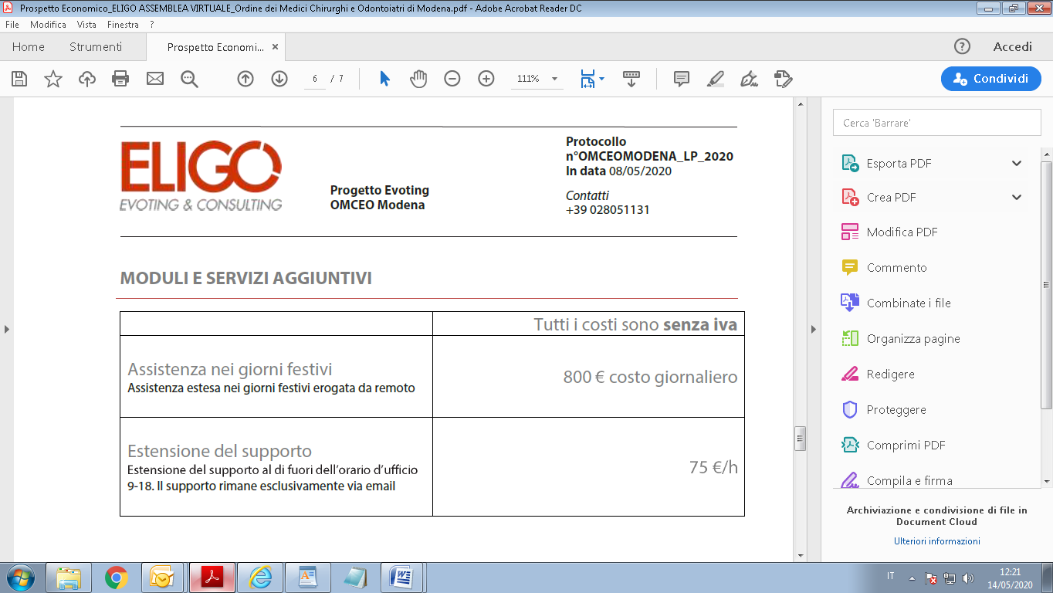
visto il bilancio provvisorio 2020 e considerata l’inderogabilità della spesa, presupposto per l’approvazione del bilancio e che si farà richiesta ad Eligo di effettuare il pagamento dopo l’approvazione di Bilancio;
all’unanimità dei presenti
DELIBERA
di incaricare la Società ELIGO Evoting e Consulting di Milano per la gestione e assistenza tecnica all’Assemblea ordinaria per l’approvazione di Bilancio. La spesa complessiva farà capo al cap. 1 bilancio provvisorio.

…omissis…
.In considerazione dell’ora tarda e del rischio che cada il collegamento per problemi del Presidente, si chiude la serata con la richiesta di una nuova convocazione forse fra una settimana, sempre alle ore 21 e sempre per via telematica. Sono le ore 23,30.

IL CONSIGLIERE SEGRETARIO IL PRESIDENTE
DOTT. Carlo Curatola Dott. Mauro Zennaro

